姓名：吴煜 | 专业： 软件工程 | 班级：20181181 | 学号：2018118146
科目： 安卓应用开发 |  | 实验日期：2020/11/3
实验题目：
【实验目的】

【实验内容】
- 显式调用Intent
Intent方法中传入两个参数，第一个是调用的活动的对象，第二个是被调用的活动的类，即可完成调用
- 自定义的Intent的使用
首先得再Manifest文件注册，在想要自定义的活动下，定义一个action和category，然后再使用Intent()方法调用，这里只需要输入一个参数
- 调用系统内置隐式Intent
系统内置隐式Intent
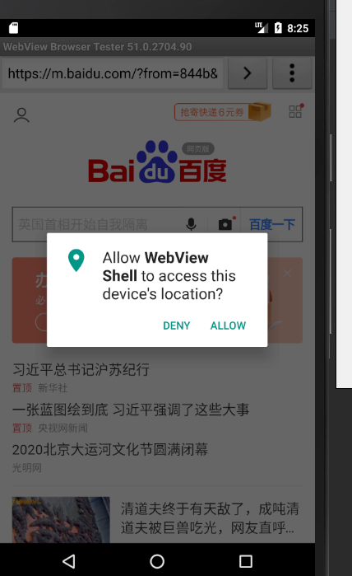

【实验结果】

【教师评语和成绩】

成绩： 指导教师： 日期：

